**7 ЛАБОРАТОРНАЯ РАБОТА №7**

**«ИССЛЕДОВАНИЕ ДВОИЧНЫХ СПЕЦИАЛИЗИРОВАННЫХ СЧЕТЧИКОВ ИМПУЛЬСОВ»**

**7.1 Цель работы**

Экспериментальные исследования функционирования различных типов специализированных двоичных счетчиков. Приобретение практических навыков исследования последовательностных устройств и регистрации временных диаграмм с помощью электро- и радио-измерительных приборов.

**7.2 Ход выполнения работы**

7.2.1 На рабочем поле симулятора была создана схема для исследования делителя частоты на основе микросхемы CMOS 4040 (рисунок 7.1). Была установлена тактовая частота генератора импульсов 10 кГц и амплитуда импульсов 5В.

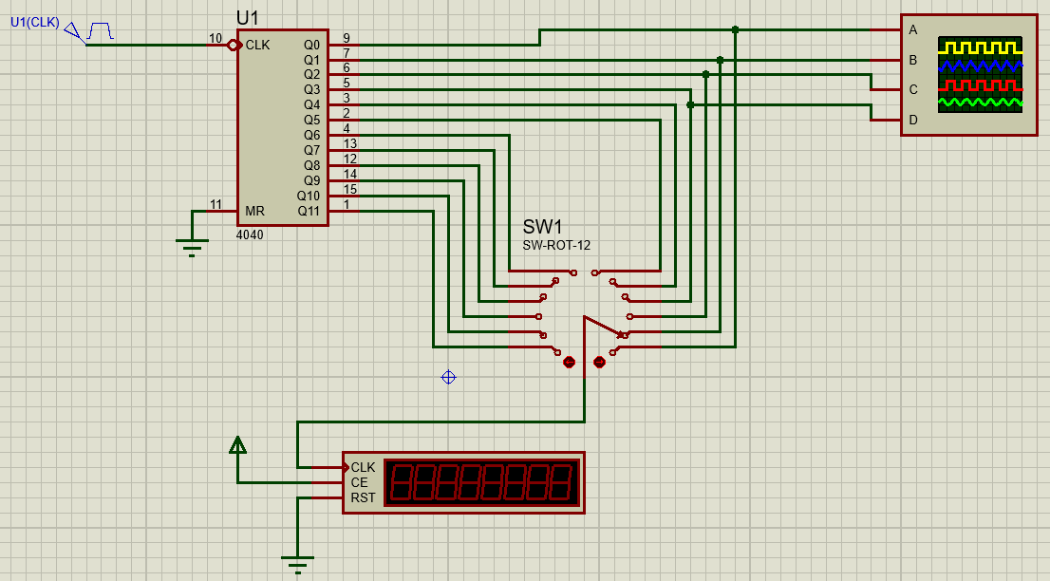

Рисунок 7.1 – Схема исследования делителя частоты

Далее были исследованы частоты импульсных последовательностей на всех выводах переключателя, поочередно подключаемых к частотометру:

|  |  |  |  |  |  |  |  |  |  |  |  |  |
| --- | --- | --- | --- | --- | --- | --- | --- | --- | --- | --- | --- | --- |
|  | Q0 | Q1 | Q2 | Q3 | Q4 | Q5 | Q6 | Q7 | Q8 | Q9 | Q10 | Q11 |
| Частота, Гц | 5000 | 2500 | 1250 | 625 | 313 | 156 | 78 | 39 | 19 | 10 | 5 | 2 |

7.2.2 На рабочем поле симулятора была создана схема исследования реверсивного двоично/десятичного счетчика на основе микросхемы CMOS 4029 (рисунок 7.2).

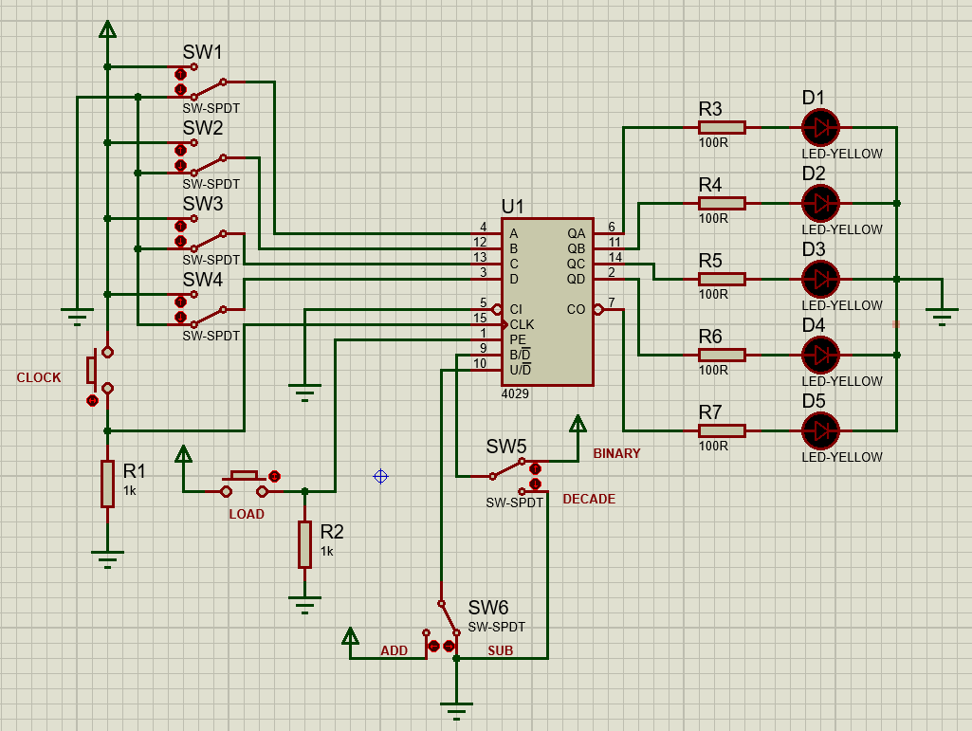

Рисунок 7.2 – Схема исследования реверсивного двоично/десятичного счетчика

На вход счетчика была подана двоичная комбинация цифры 6 – 110. Счетчик был протестирован в бинарном режиме сложения:

|  |  |  |
| --- | --- | --- |
| № | Выход | Десятичная  система |
| 0 | 0110 | 6 |
| 1 | 0111 | 7 |
| 2 | 1000 | 8 |
| 3 | 1001 | 9 |
| 4 | 1010 | 10 |
| 5 | 1011 | 11 |
| 6 | 1100 | 12 |
| 7 | 1101 | 13 |
| 8 | 1110 | 14 |
| 9 | 1111 | 15 |
| 10 | 0000 | 0 |
| 11 | 0001 | 1 |

Далее показана работа счетчика в бинарном режиме вычитания, на вход также была подана бинарная комбинация 6:

|  |  |  |
| --- | --- | --- |
| № | Выход | Десятичная  система |
| 0 | 0110 | 6 |
| 1 | 0101 | 5 |
| 2 | 0100 | 4 |
| 3 | 0011 | 3 |
| 4 | 0010 | 2 |
| 5 | 0001 | 1 |
| 6 | 0000 | 0 |
| 7 | 1111 | 15 |
| 8 | 1110 | 14 |

Те же операции были проведены для счетчика в десятичном режиме сложения, на вход подана 7 (111):

|  |  |  |
| --- | --- | --- |
| № | Выход | Десятичная  система |
| 0 | 0111 | 7 |
| 1 | 1000 | 8 |
| 2 | 1001 | 9 |
| 3 | 0000 | 0 |
| 4 | 0001 | 1 |
| 2 | 0010 | 2 |
| 6 | 0011 | 3 |
| 7 | 0100 | 4 |

Далее продемонстрирована работа счетчика в десятичном режиме вычитания, на вход подана комбинация 7:

|  |  |  |
| --- | --- | --- |
| № | Выход | Десятичная  система |
| 0 | 0111 | 7 |
| 1 | 0110 | 6 |
| 2 | 0101 | 5 |
| 3 | 0100 | 4 |
| 4 | 0011 | 3 |
| 2 | 0010 | 2 |
| 6 | 0001 | 1 |
| 7 | 0000 | 0 |
| 8 | 1001 | 9 |
| 9 | 1000 | 8 |

7.2.3 В рабочем окне симулятора была собрана схема исследования счетчика Джонсона на основе микросхемы CMOS 4017 (рисунок 7.3).

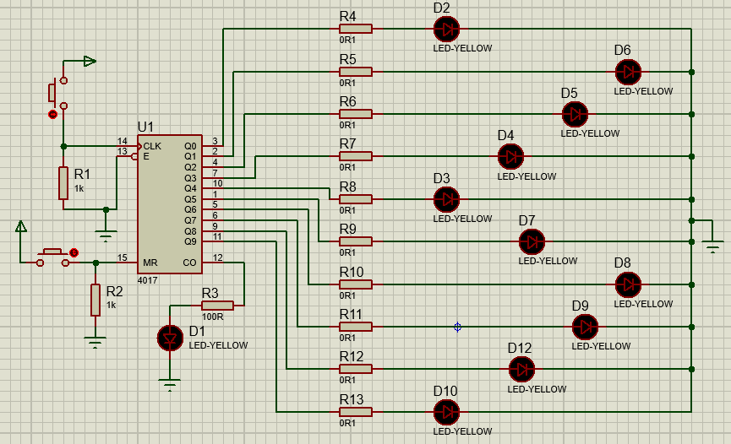

Рисунок 7.3 – Схема исследования счетчика Джонсона

Ниже представлена временная диаграмма работы счетчика Джонсона.

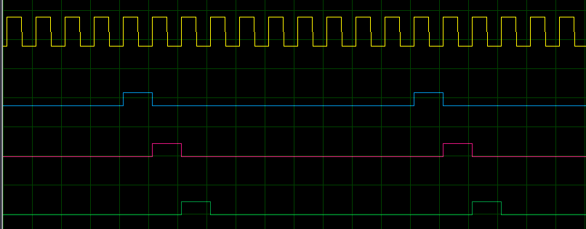

Рисунок 7.4 – Временная диаграмма работы счетчика Джонсона

7.2.4 В рабочем окне симулятора была собрана схема исследования счетчика Джонсона в режиме делителя частоты на десять на основе микросхемы CMOS 4017 (рисунок 7.5). Была установлена тактовая частота генератора импульсов 12 кГц. На рисунке 7.6 показаны виды сигналов на осциллографе.

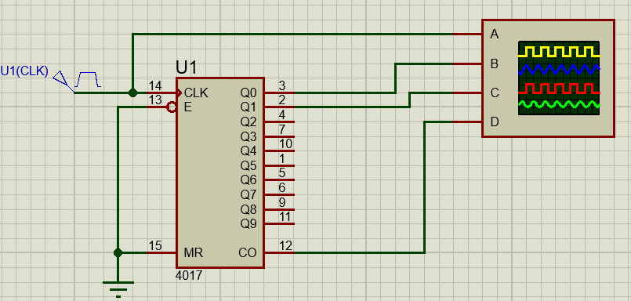

Рисунок 7.5 – Схема исследования счетчика Джонсона в режиме делителя частоты на десять

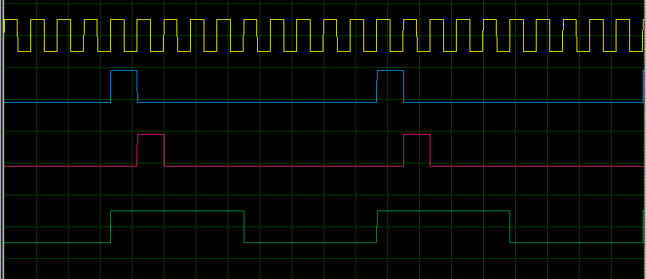

Рисунок 7.6 – Виды сигналов на осциллографе

Была измерена частота сигналов на всех выходах счетчиков:

|  |  |  |  |  |  |  |  |  |  |  |
| --- | --- | --- | --- | --- | --- | --- | --- | --- | --- | --- |
|  | Q0 | Q1 | Q2 | Q3 | Q4 | Q5 | Q6 | Q7 | Q8 | Q9 |
| Частота, Гц | 1200 | 1200 | 1200 | 1200 | 1200 | 1200 | 1200 | 1200 | 1200 | 1200 |

**Выводы**

В ходе работы были проведены экспериментальные исследования функционирования различных типов триггеров, параллельных регистров и двоичных счетчиков. Были приобретены практические навыки исследования последовательностных устройств и регистрации временных диаграмм с помощью электро- и радио-измерительных приборов.